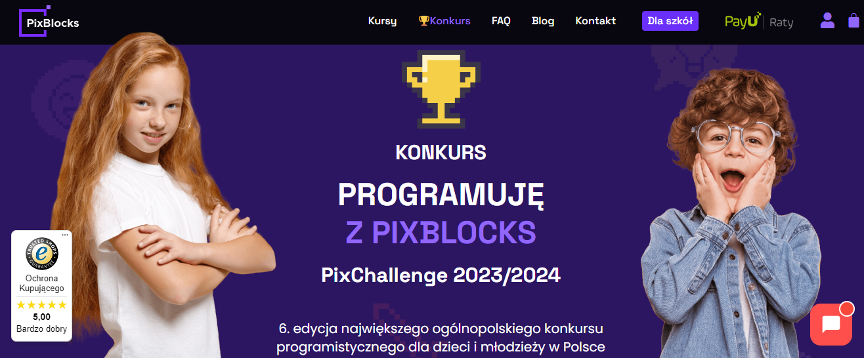

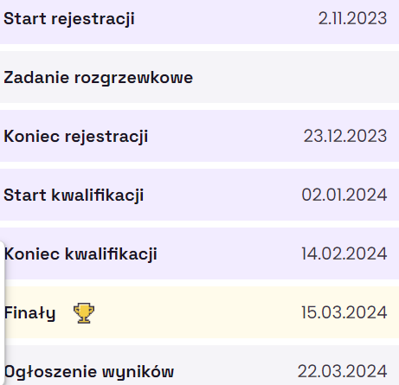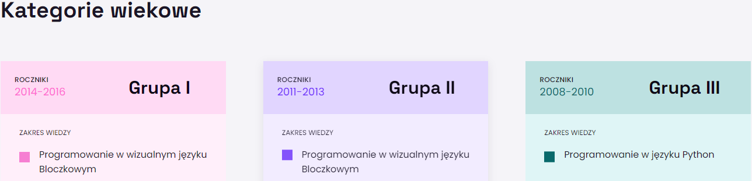

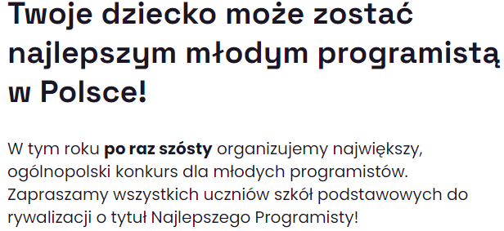

Rejestracja do konkursu rozpoczyna się 2 listopada 2023 r. i kończy się 23 grudnia 2023.

Każdy uczestnik uiszcza wpisowe w wysokości 20 zł.

**Zadania rozgrzewkowe**

**ETAP 1:**Do momentu rozpoczęcia kwalifikacji zarejestrowani uczestnicy mogą uczyć się programowania korzystając z video-instrukcji Mentora i rozwiązywać zadania rozgrzewkowe w aplikacji PixBlocks online.

**ETAP 2:** Dodatkowo do 30.11.2023 w aplikacji PixBlocks zostaną w opublikowane zadania przygotowujące już typowo do konkursu (znajdą się w zakładce konkursowej aplikacji).

Rozwiązanie zadań w pierwszym i drugim etapie rozgrzewki jest w pełni dobrowolne i nie ma wpływu na awans do kwalifikacji ani na wynik konkursu.

**Kwalifikacje**

W kwalifikacjach mogą wziąć udział wszyscy zarejestrowani uczestnicy. Aby przejść pomyślnie kwalifikacje, trzeba rozwiązać poprawnie 16 z 20 zadań, które 2.01.2024 pojawią się w specjalnej zakładce konkursowej aplikacji PixBlocks. Czas rozwiązywania zadań nie jest brany pod uwagę.

**Finały**

Zadania finałowe pojawią się w aplikacji PixBlocks dniu 15.03.2024 punktualnie o 9:00 na kontach uczestników w zakładce konkursowej. Celem uczestników jest rozwiązanie jak największej ilości z nich w jak najszybszym czasie. O miejscu w klasyfikacji finałowej konkursu decyduje w pierwszej kolejności ilość rozwiązanych zadań, a w drugiej czas jaki uczestnik przeznaczył na ich rozwiązanie.